姓名 | 戢志坚 |  | 性别 | 男 | 出生  日期 | 1963.6.4 | 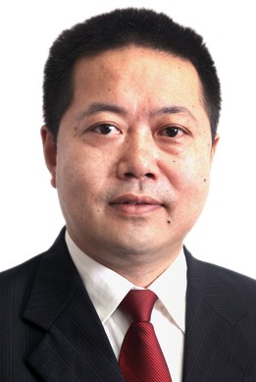
民族 | 汉族 |  | 籍贯 | 四川简阳 | 政治  面貌 | 中共党员
入党  时间 | 1988年9月 |  | 参加工作时间 | 1983.7.1 | 到通发时间 | 2010.2.2
职称/技能 | 工程师 |  |  | 身份证号 | 540102196306042512 |  | 联系电话
 |  |  |  |  |  |  | 18602896516
工作单位 | 四川通发电信股份有限公司 |  |  |  | 职务 | 副总经理
学历  学位 | 全日制  教育 |  | 本科 |  | 毕业院校系及专业 | 电子科技大学 无线电技术
 | 在职  教育 |  | / |  | 毕业院校系及专业 | /
简历 |  | 1979.09-1983.06 成都电讯工程学院（现电子科技大学）无线电技术专业学习。  1983.07-1987.10 拉萨市电信局无线科工作。历任机务员、助理工程师、无线收讯台主任、发讯台主任、无线科代理科长。  1987.10-1989.03 借调西藏自治区组织部干部工人内调工作组工作，任中心组秘书。  1989.03-1991.11 任拉萨市电信局团委书记，局办代理主任。局党委委员。  1991.11-1993.04 任拉萨市电信局工会主席兼团委书记，局党委委员。  1993.04-1997.10 任拉萨市电信局工会主席兼拉萨电信实业发展总公司总经理，局党委委员。  1997.10-2001.01 任成都市电信局工程总公司副总经理，常务副总经理。  2001.01-2002.04 任成都市电信局电话号簿公司总经理兼电信广告公司总经理。  2002.04-2002.08 在四川省电信公司市场部工作。  2002.08-2003.11 任中国网通四川省分公司技术部负责人，综合部负责人，成都恒崴科技公司总经理。  2003.11-2008.12 任中国网通成都分公司副总经理（正职待遇）。  2008.12-2010.01 任中国联通四川省公司法律事务部副总经理。  2010.02-至今 任四川通发电信股份有限公司常务副总经理、副总经理。  其中2011.01-2013.05 任通发工程有限责任公司（筹）总经理（兼）
戢志坚简历

